PETEK, 26. 11. 2021

DRUŽBA
Pogovor o človekovih pravicah, kdaj je bila sprejeta Ustava Republike Slovenije. Poiščemo jo na spletu in preberemo temeljne človekove pravice.
Preberemo besedilo v U/str. 25, 25.
Rešimo naloge v DZ/str. 26, 27.
MATEMATIKA
Pregled domače naloge.
Utrjevanje, vaje, str. 24.
Utrjevanje, karo zvezek:
- Piši števila po nareku: 36, 405, 930, 4301, 600, 8012, 7130, 5009.
- Zadnji dve števili prikaži z enotskimi kockami, s pozicijskim računalom, z desetiškimi enotami in z besedo.
LIKOVNA UMETNOST
Ocenjevanje likovnih izdelkov: risba in slika – vzorci.
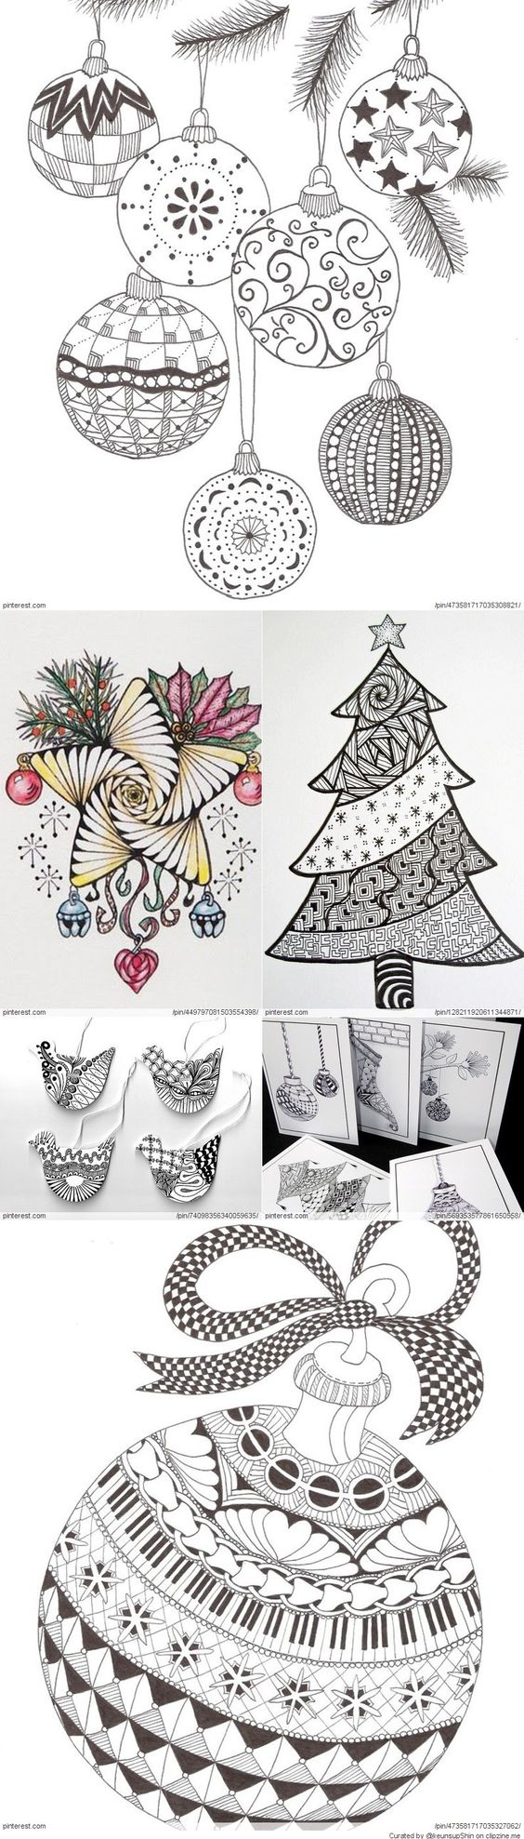
ŠPORT
Športne igre: naloge za Krpana (met v steno, premet v stran ...)

